ZAJEDNICA ŽUPANIJSKIH ZAJEDNICA,UDRUGA I ČLANOVA HRVATSKIH VOJNIH INVALIDA REPUBLIKE HRVATSKE

GODIŠNJI IZVJEŠTAJ O RADU I PROVOĐENJU PROJEKATA
2023. GODINE

Veljača 2024.

Zajednica županijskih zajednica, udruga i članova HVIDR-a RH je dragovoljna zajednica županijskih zajednica, udruga i članova HVIDR-a, udruženih radi zaštite i promicanja zajedničkih nacionalnih, humanitarnih, socijalnih, zdravstvenih, sportskih, kulturnih i drugih interesa i ciljeva, te zajedničkih uvjerenja.

VIZIJA, MISIJA, VRIJEDNOSTI I PRINCIPI DJELOVANJA

Nacionalna organizacija kvalitetnih i održivih udruga članica koje osiguravaju aktivno sudjelovanje hrvatskih ratnih vojnih invalida Domovinskog rata u razvoju civilnog društva.
Doprinijeti kvalitetnom i ravnopravnom sudjelovanju hrvatskih ratnih vojnih invalida u svim segmentima društva, te osnaživanju udruga članica kroz informiranje, edukaciju, zastupanje i senzibilizaciju javnosti, te promicanje vrijednosti Domovinskog rata.
Sukladno ciljevima djeluje na području branitelja i stradalnika, ljudskih prava i socijalne djelatnosti.
Vrijednosti i principi djelovanja očituju se u:
- provođenju aktivnosti kojima se potiče realizacija socijalne zaštite i pružanje besplatne pravne pomoći članovima
- praćenju odredaba svih zakonskih i podzakonskih akata kojima se reguliraju prava hrvatskih ratnih vojnih invalida iz Domovinskog rata, te aktivno sudjelovanje u prijedlozima izrade novih akata u suradnji sa nadležnim državnim institucijama RH, kao i briga o interesima članova i promicanju vrijednosti Domovinskog rata u EU
- promicanju istine o Domovinskom ratu u RH i inozemstvu;
- promicanju hrvatskih nacionalnih, povijesnih, kulturnih, gospodarskih i drugih vrednota, te promicanje i oplemenjivanje moralnih i etičkih vrednota hrvatskog naroda
- briga o osiguravanju uvjeta reprofesionalizacije i adekvatnog zapošljavanja svojih članova
- briga o osiguravanju uvjeta za aktivno sudjelovanje svojih članova u svim oblicima društvenog i političkog života
- briga o promicanju u činove časnika i dočasnika, te briga o dodjeli odličja i priznanja svojim članovima koji su to zaslužili
- promicanju tjelesne kulture (sport i rekreacija) radi unapređenja opće zdravstvene sposobnosti svojih članova
- sudjelovanju i potpori u radu državne komisije za otkrivanje zločinaca, zločina, ratnih profitera i dezertera
- planiranju rada HVIDR-a RH, te provođenju projekata i programa od interesa za opće dobro, posebice aktivnosti usmjerenih zaštiti prava članstva i promicanju vrijednosti Domovinskog rata
- provođenju ostalih aktivnosti u praćenju, provođenju i vrednovanju javnih politika, kao i oblikovanju javnog mnijenja, te izražavanju stajališta, mišljenja i poduzimanja inicijativa o pitanjima u svezi interesa hrvatskih ratnih vojnih invalida Domovinskog rata, te promicanju, razvitku i unapređenju vrijednosti Domovinskog rata, kao i njegovih žrtava
- informiranju javnosti o radu HVIDR-a RH
- organiziranju humanitarnih aktivnosti sukladno važećim zakonskim propisima
- koordinaciji članica (zajednica i udruga u sustavu HVIDR-a RH) u "strukturi HVIDR-a" temeljem teritorijalnog i hijerarhijskog ustroja na osnovu odredaba općih akata HVIDR-a RH
- pružanju logističke, stručne i druge potpore svojim članicama
- razvijanju programa suradnje sa drugim srodnim udrugama u Hrvatskoj i inozemstvu.

PROGRAMSKA POSTIGNUĆA

Inicijativa za osnivanje HVIDR-a RH nastala je 25. veljače 1992. od strane ranjenika teško stradalih u obrani suvereniteta RH koji su se nalazili na rehabilitaciji u Božidarevićevoj bolnici u Zagrebu. Osnivačka skupština Udruge održana je dana 25. travnja 1992. godine u Zagrebu. Od svoga osnivanja do danas HVIDR-a RH je bila i ostala najveća krovna udruga koja okuplja hrvatske ratne vojne invalide Domovinskog rata RH, kontinuirano radeći na socijalnoj i pravnoj zaštiti prava HRVI-a, zakonodavnoj analizi, inicijativi i prijedlozima za izradu svih Zakona o pravima hrvatskih branitelja iz Domovinskog rata i članova njihovih obitelji (i izmjenama i dopunama), sudjelovanjem u raspravama na okruglim stolovima, tribinama i radionicama, te davanjem primjedbi i prijedloga za izmjene i dopune ostalih zakona kojima se reguliraju prava HRVI-a. Radi provođenja pravne i socijalne pomoći članovima Udruga od 2004. godine ima uposlenu pravnu savjetnicu koja uz pružanje pravne pomoći radi i na projektima Udruge. HVIDR-a RH provodi tradicionalne projekte u svrhu poboljšanja opće zdravstvene sposobnosti (fizičke i psihosocijalne) hrvatskih ratnih vojnih invalida Domovinskog rata, u cilju njihove rehabilitacije nakon stradavanja u Domovinskom ratu, podizanju razine stvaralačko-rekreativne sposobnosti hrvatskih ratnih vojnih invalida i hrvatskih branitelja, te stvaranju umjetničkih djela, poboljšanju razine života obitelji hrvatskih branitelja i HRVI-a, kao i širenju pozitivnog utjecaja na širu društvenu zajednicu. Udruga kontinuirano radi na prikupljanju donacija za pomoć članovima u teškoj materijalno-financijskoj situaciji, organizira humanitarne izložbe i aukcije u svrhu prodaje umjetničkih djela sa ciljem pomoći hrvatskim braniteljima, kao i prezentacije radova umjetnika HRVI-a.
Udruga radi na projektima psihološkog i socijalnog osnaživanja, kao i podizanja kvalitete življenja hrvatskih ratnih vojnih invalida, povećanju razine osviještenosti, znanja i informiranosti članova udruge o njihovim zakonskim pravima, o problemima sa kojima se susreću u svakodnevnom životu i na lokalnoj razini sa većom mogućnošću rješavanja istih. Upoznavanje sa studijama i istraživanjima o alarmantnim podacima o povećanom broju smrtnosti hrvatskih branitelja, te zajednički rad na edukativnoj prevenciji i uključivanju u akcije Ministarstva hrvatskih branitelja i zdravstvenih ustanova u svrhu smanjenja smrtnosti hrvatskih branitelja.
Udruga od 1992. godine kontinuirano djeluje u istom poslovnom prostoru za rad u vlasništvu RH s pravom korištenja na neodređeno vrijeme bez naknade, koji je u potpunosti opremljen PC opremom, uredskim namještajem i drugom opremom.
HVIDR-a RH je 9. Centar znanja za društveni razvoj slijedom višegodišnje podrške Nacionalne zaklade za razvoj civilnog društva I djeluje u području unaprjeđenja kvalitete življenja hrvatskih branitelja i stradalnika iz Domovinskog rata, a tijekom 2023. godine kroz aktivnosti razvojne suradnje i analize Nacionalne razvojne strategije Hrvatske do 2030. godine, naglasak je bio na višeprogramskom povezivanju svih Centara znanja u stvaranju Uključive i solidarne Hrvatske, Digitalne Hrvatske i Zelene i održive Hrvatske.

IZVJEŠĆE O RADU HVIDR-a RH, SA PREGLEDOM REALIZACIJE PLANA I PROGRAMA

ZA RAZDOBLJE 01.01. – 31.12.2023.

U izvještajnom razdoblju od siječnja do prosinca 2023. godine, Predsjedništvo i Glavni odbor HVIDR-a RH održali su dvije redovne sjednice na kojima su usvojena izvješća o radu tijela i financijsko izvješće za 2022. godinu, te osam mjeseci 2023., kao i aktivnosti Sporazuma o razvojnoj suradnji 9. Centra znanja. Također su usvojene prijave aktivnosti za 2023. godinu koje su dostavljene na javni natječaj MHB-a i to: održavanje 27. SŠNIDOR-a - listopad 2023. u Lošinju, u sklopu kojeg je održano više aktivnosti (edukacije i predavanja o psihološkom i socijalnom osnaživanju HRVI-a, promicanju vrijednosti DR, suradnja sa HVIDR-om HVO-HB i udrugama 9. CZ), te održavanje 23. Redovnog izvještajnog Sabora i Tribine HVIDR-a RH.
Nakon sjednica Predsjedništva i Glavnog odbora 09. ožujka održana je Tribina HVIDR-a RH, koja je ostala u obvezi provedbe aktivnosti 2022. godine. Tema je bila rasprava o realizaciji odredaba Zakona o hrvatskim braniteljima iz Domovinskog rata i članovima njihovih obitelji, sa posebnim naglaskom na provedbu odredaba o ostvarivanju statusa HRVI-a, radu liječničkih komisija, ostvarivanju prava iz mirovinskog osiguranja, realizaciji stambenog zbrinjavanja HRVI-a, radu veteranskih centara, zahtjevima HVIDR-a RH u svezi usklađivanja invalidnina HRVI-a sa porastom plaća u RH, izvješću o najavi odluke Vlade RH o ukidanju 10%-nog smanjenja invalidskih mirovina, utvrđivanju mjerila i kriterija MHB o raspisivanju javnih poziva za dodjelu financijskih sredstava u svezi provedbe aktivnosti projekata za krovne braniteljske udruge iz Domovinskog rata, pravima pripadnika HVO-a, te ostalim pitanjima o hrvatskim braniteljima i članovima njihovih obitelji. Na pitanja sudionika odgovarali su predstavnici nadležnih tijela, Ivica Akmadža, glavni tajnik Ministarstva hrvatskih branitelja, Ivo Bulaja, zamjenik ravnatelja Hrvatskog zavoda za mirovinsko osiguranje i Suzana Filipović, pomoćnica ravnatelja za ostvarivanje prava iz mirovinskog osiguranja, doplatka za djecu i nacionalne naknade za starije osobe. Pozdravljene su izmjene Zakona o doprinosima prema kojima su od 01. travnja 2023. godine, ukinute obveze plaćanja doprinosa na obvezno zdravstveno osiguranje po stopi od 3%, kada je počelo isplaćivanje većeg iznosa neto mirovina hrvatskih branitelja i HRVI-a. Posebno su pozdravljeni prijedlozi Ministarstva rada, mirovinskog sustava, obitelji i socijalne politike kojim su usvojeni prijedlozi HVIDR-a RH, te su upućene u javno savjetovanje Izmjene zakona o smanjenju mirovina ostvarenih po posebnim propisima kojima je predloženo i u konačnici usvojeno ukidanje 10%-tnog smanjenja istih mirovina, među kojima branitelja i članova njihovih obitelji, a koje je uvedeno u vrijeme krize 2010. godine, te je ukidanje provedeno na način da je 5% ukinuto 1. srpnja 2023., dok će se preostalih 5% ukinuti od 01.01.2024., kada će zakon i prestati važiti.
Naši dugogodišnji zahtjevi za povećanje osnovica za izračun osobnih invalidnina su prihvaćeni, budući da godinama tražimo da se osobna invalidnina utvrđuje u skladu sa porastom plaća u RH, umjesto kao do sada u određenom postotku od utvrđene proračunske osnovice, koja se nije mijenjala od 2000. godine. Usvojen je prijedlog da se mjesečni iznos osobne invalidnine invalida I. skupine određuje u iznosu od 115 % od osnovice koju odlukom određuje Vlada RH. Zakonom je predviđeno da se osnovica određuje svake godine odlukom Vlade, najkasnije u lipnju tekuće godine za narednu godinu, te da iznos osnovice za narednu godinu ne može biti niži od iznosa određenog za prethodnu godinu. Izmjene I dopune Zakona su stupile na snagu 1.1.2024. godine.
U svrhu promicanja vrijednosti Domovinskog rata i zagovaranja pozitivnih društvenih promjena predsjednici i članovi tijela su radili na aktivnostima obilježavanja obljetnica Domovinskog rata, uz koordiniranu suradnju sa nadležnim ministarstvima i jedinicama lokalne samouprave.
Temeljem Operativnog i financijskog plana za 2023. godinu usvojenih na Saboru HVIDR-a RH, uz nastavak realizacije Sporazuma o Razvojnoj suradnji 2023., te sukladno pravilima propisanim u Javnom pozivu Ministarstva hrvatskih branitelja u ožujku smo prijavili tri projekta pod nazivima: Branitelji u zajedništvu kroz edukaciju i humanitarne aktivnosti, Sportom do zdravlja (27. SŠNIDOR) i Suradnja sa Udrugom HVIDR-a HVO H-B, te smo za svaki projekt tražili najviši iznos – 67.000,00 eura, nadajući se da će nam biti odobren maksimalni iznos od 201.000,00 eura, kako bi mogli odraditi sve aktivnosti i financirati normalni rad udruge. Međutim, tek sredinom srpnja dobili smo obavijest od strane MHB-a da nam je odobreno ukupno 120.000,00 eura za sve tri aktivnosti, što bi bilo nedovoljno za plaćanje usluga smještaja po prvoj ponudi iz hotela u Lošinju, a kamoli za provedbu svih ostalih aktivnosti i rad udruge, te smo uputili prigovor nezadovoljni predloženim iznosima za financiranje aktivnosti u okviru Poziva, budući da je naša udruga i ove godine bila onemogućena u svom radu, skrbi o svojim članovima, kao i provedbi većih aktivnosti projekata, te smo tražili da se isti razmotri u svrhu odobravanja traženog iznosa sredstava temeljem dostavljenih opisnih i financijskih obrazaca.
Tek 31. srpnja MHB je dostavilo odgovor kojim je djelomično prihvatilo naš prigovor te nam je u konačnici ukupno odobreno 157.000,00 eura, što je i dalje bio nedovoljan iznos za financiranje troškova SŠNIDOR-a (veliki troškovi smještaja i usluga prijevoza), Sabora, suradnje sa udrugom HVIDR-a HVO HB, ostalih aktivnosti i normalnog rada udruge, te smo zatražili pomoć donatora za sufinanciranje troškova organizacije 27. SŠNIDOR-a.
Djelatnice i članovi tijela sudjelovali su na nizu edukacija i koordinacijskim sastancima sa partnerima na projektu Tematske mreže ''Analiza društvenih faktora koji utječu na kvalitetu života braniteljske populacije-smjernice za budućnost“, koji je projekt je završen ove godine i provođenju aktivnosti 9. Centra znanja temeljem Sporazuma o razvojnoj suradnji sa Nacionalnom zakladom za razvoj civilnog društva za 2024. godinu.
Slijedom provođenja aktivnosti u sklopu projekta „Analiza društvenih faktora koji utječu na kvalitetu života braniteljske populacije-smjernice za budućnost“ odrađeno je istraživanje upućeno našim članovima kroz online anketu pod nazivom Radna (ne)aktivnost hrvatskih branitelja i uključenost u društveno poduzetništvo, u kojoj se istraživala upućenost branitelja o programima i mjerama MHB-a zapošljavanja i samozapošljavanja, konceptu društvenog poduzetništva i mjerama za razvoj istog, kao i online anketa pod nazivom Ratni turizam u RH – potencijal za poboljšanje ponude i mogućnosti zapošljavanja branitelja u kojoj se istraživalo mišljenje branitelja o njihovoj ulozi u razvoju ratnog turizma i lokalitetima ratnog turizma.
HVIDR-a RH je sudjelovala na međunarodnom skupu pod nazivom PHILEA Forum 2023 koji se održao od 23. do 25. svibnja u Splitu i Šibeniku. Nacionalna zaklada je bila domaćin ovog velikog međunarodnog skupa, a predstavnici HVIDR-a RH, bili su član Predsjedništva i Glavnog odbora HVIDR-a RH i predsjednik HVIDR-a Splitsko-dalmatinske županije (Marko Gudelj), predsjednik Suda časti HVIDR-a RH (Jure Milas), član Nadzornog odbora HVIDR-a RH (Ivan Mršić) i predsjednik udruge HVIDR-a Trogir (Ivica Baturina), koji su tijekom predstavljanja u Splitu dali su svoj doprinos kroz ovu jedinstvenu priliku važnu za napredak naše udruge i ostvarivanje ciljeva Sporazuma o razvojnoj suradnji.
Od 14. udruga koje su bile sastavni dio 9. Centra znanja, počevši od srpnja 2023. u prijelaznom razdoblju, a poglavito od 01. siječnja 2024. godine, samo je HVIDR-a RH ostala 9. Centar znanja u statusu jedinog predstavnika braniteljske i stradalničke populacije, kao najveći i najrazvijeniji stupanj podrške organizacija civilnog društva u RH pod nazivom Razvojna suradnja koji financira Zaklada, dok je ostalih 13 udruga raspoređeno u druge oblike podrške.
Naime, zaključkom Vlade RH od 11. svibnja 2023. te zaključenim Ugovorom s Vladinim Uredom za udruge o doznačavanju sredstava za sustavne podrške, stvoreni su financijski preduvjeti za početak provedbe sustavne podrške isključivo za navedene dvije specifične skupine udruga. Sustavna podrška ima 4 razine i to: temeljna sustavna podrška u koju ulaze udruge iz Domovinskog rata i udruge osoba s invaliditetom koje u 2023. godini završavaju trogodišnji ciklus institucionalne podrške Nacionalne zaklade, nacionalna sustavna podrška u koju ulaze savezi udruga osoba s invaliditetom i nacionalni savezi udruga iz Domovinskoga rata koji su do sada bile uključeni u 8. i 9. Centar znanja, tematska sustavna podrška i sustavna podrška u području izobrazbe.
Dana 6. studenog u hotelu Esplanade u Zagrebu Nacionalna zaklada za razvoj civilnog društva obilježila je 20 godina svog djelovanja – „20 godina tkanja podrške“. Na svečanosti je on-line putem sudjelovala poslovna tajnica HVIDR-a RH.
07. studenog je održan koordinacijski sastanak u Nacionalnoj zakladi za razvoj civilnog društva. Tema sastanka je bila provedba Razvojne suradnje u području Centara znanja za društveni razvoj u Republici Hrvatskoj u narednom razdoblju. Na sastanku je sudjelovala pravna savjetnica HVIDR-a RH.
U povodu obilježavanja Međunarodnog dana osoba s invaliditetom dana 30. studenog u Nacionalnoj sveučilišnoj knjižnici održana je Svečana sjednica Povjerenstva Vlade za osobe s invaliditetom, na kojoj je sudjelovala pravna savjetnica HVIDR-a RH.
2

8. hrvatski simpozij osoba s invaliditetom s međunarodnim sudjelovanjem, o temi „Konvencija UN o pravima osoba s invaliditetom – o nama uvijek s nama – od slogana do realnosti“ održan je u hotelu Diplomat, od 27. - 28. studenoga 2023. godine. Organizatori Simpozija bili su Zajednica saveza osoba s invaliditetom Hrvatske – SOIH, Zavod za vještačenje, profesionalnu rehabilitaciju i zapošljavanje osoba s invaliditetom i Hrvatski zavod za zapošljavanje. Na simpoziju je sudjelovalo 206 sudionika, a kao predstavnici 9. Centra znanja bile su pravna savjetnica i glavna tajnica HVIDR-a RH Danijela Perić i poslovna tajnica HVIDR-a RH, Adela Osvaldić. Prezentaciju pod nazivom “Doprinos branitelja i stradalnika Domovinskog rata u stvaranju digitalne i zelene Hrvatske“ u ime 9. Centra znanja, prezentirala je poslovna tajnica HVIDR-a RH, dajući sveobuhvatan pregled od djelatnosti preko brojnih impresivnih aktivnosti na provođenju eko-akcija čišćenja podmorja, zaštite prirodne i kulturne baštine podmorja, podučavanja mladeži u ronjenju, zaštite i spašavanja iz vode i brojne druge aktivnosti, kojima branitelji daju doprinos aktivnoj ulozi u svrhu zaštite okoliša i ostalim djelatnostima.
3. sjednica Nadzornog odbora HVIDR-a RH održana je 03. svibnja na kojoj se raspravljalo o realizaciji projekata udruge i aktivnostima 9. CZ, izvješćima o radu tijela, izvršena je kontrola rada i materijalno- financijskog poslovanja HVIDR-a RH za razdoblje od 01.07.-31.12.2022. i 01.01.–30.04.2023. godine, pregled rada tijela (zapisnici, odluke i ostala dokumentacija), prijava projekata, izvješća, ugovori o financijskoj potpori i dr.; a na istoj je utvrđeno da su tijela postupala u skladu sa općim aktima, kao I da je poslovanje udruge bilo u skladu sa zakonskim propisima i odredbama ugovora o financijskoj potpori.
U izvještajnom razdoblju, pravna savjetnica je radila na pravnoj pomoći članovima u sustavu HVIDR-a RH, realizaciji odluka tijela, te na izradi i dostavi opisnog i financijskog izvješća utroška sredstava za razdoblje od 9.-12. 2023. u sustav financijske podrške Nacionalne zaklade, godišnjeg financijskog izvješća za 2023. godinu koje je predano FINI, kao i svim konačnim izvješćima temeljem 5 ugovora o financijskoj potpori za 2023. koja su predana Ministarstvu hrvatskih branitelja.

27. SŠNIDOR – 13.-15. listopada 2023.
Temeljem provođenja plana i programa, Zajednica županijskih zajednica, udruga i članova HVIDR-a RH organizirala je 27. Svehrvatsko športsko natjecanje invalida Domovinskog rata (27. SŠNIDOR), koje je održano 13. – 15. listopada 2023. u Malom Lošinju. Natjecanje je održano pod Visokim pokroviteljstvom predsjednika Vlade RH, Andreja Plenkovića, te pokroviteljstvom gradonačelnice Malog Lošinja, Ane Kučić.
SŠNIDOR je tradicionalno natjecanje hrvatskih ratnih vojnih invalida Domovinskog rata RH, koje se kontinuirano organizira od 1993. godine, te se ove godine prvi puta održalo u Malom Lošinju. Do sada su domaćini u nekoliko navrata bili gradovi: Vukovar, Mostar, Knin, Osijek, Varaždin, Šibenik, Pula, Zagreb, Zadar, Poreč, Makarska i Virovitica.
Značaj organizacije SŠNIDOR-a u proteklih 27 godina njegovog održavanja, očituje se u kontinuiranim aktivnostima HRVI-a koje doprinose njihovom psihofizičkom osnaživanju, podizanju razine opće zdravstvene sposobnosti, jačanju športskih, edukativnih i terapijskih sposobnosti, poticanju druženja, zdravog života i športsko-natjecateljskih aktivnosti, u svrhu rehabilitacije i ublažavanja teških posljedica stradavanja u obrani suvereniteta RH, te u konačnici prevenciji oboljenja i smanjenju smrtnosti HRVI-a. Natjecanje je tijekom godina iznjedrilo veliki broj paraolimpijaca koji su ostvarili zapažene rezultate i zlatne medalje na međunarodnim natjecanjima.
Svečano otvaranje održano je u petak 13. listopada na Trgu Republike Hrvatske u Malom Lošinju sa početkom u 15,00 sati, nakon organiziranog mimohoda 22 postave slijedom postrojavanja svih športskih ekipa iz cijele RH i HVIDR-a HVO Herceg-Bosne.
U ime organizatora sve natjecatelje i sudionike natjecanja pozdravio je predsjednik HVIDR-a RH Josip Đakić, zahvalivši pokroviteljima, Vladi RH, kao i ministarstvu hrvatskih branitelja i ministru Tomi Medvedu na potpori u provedbi projekata HVIDR-a RH i ovom tradicionalnom natjecanju hrvatskih ratnih vojnih invalida Domovinskog rata, kao i Gradu Lošinju na gostoprimstvu, a svim sportašima zaželio je uspješno natjecanje.
Svečanom otvaranju natjecanja nazočio je potpredsjednik Vlade i ministar hrvatskih branitelja Tomo Medved,izaslanik predsjednika Vlade, koji je ujedno otvorio natjecanje.
U prigodnom obraćanju ministar je predstavio postignuća u unaprjeđenju sustava skrbi za hrvatske branitelje i stradalnike te napose hrvatske ratne vojne invalide. Podsjetio je da su izgrađena četiri veteranska centra te najavio širenje mreže veteranskih centara.
Naglasio je važnost predstojećih izmjena i dopuna Zakona o hrvatskim braniteljima, kojima će se prvi put nakon 20 godina uskladiti i povećati invalidnine HRVI-a i zaokružiti proces unaprjeđenja opsega prava za mirovine ratnih vojnih invalida HVO-a, zahvalivši im na njihovom doprinosu u obrani Hrvatske i Bosne i Hercegovine.
Zahvalio je predsjedniku HVIDR-a RH i svim županijskim zajednicama na entuzijazmu koji ulažu u organizaciju ovog natjecanja te što kroz svoj svakodnevni rad daju doprinos u izgradnji društva u kojem se štite vrijednosti stvorene u pobjedničkom Domovinskom ratu.
„Mi smo pobjednici! Hrvatski branitelji, ratni vojni invalidi i stradalnici stup su ove zemlje, Domovinski rat kamen temeljac na kojem počiva slobodna Hrvatska, a Hrvatska vojska i policija jamac naše sigurnosti“, poručio je Medved, dodavši da je to stav Vlade, kojoj su hrvatski branitelji i invalidi Domovinskog rata nadahnuće i inspiracija u svakodnevnom radu.
„Zahvaljujući vama, ova djeca danas mogu tu uz vas stajati i biti zadovoljni i sretni. I ovaj trg na kojem se nalazimo zahvaljujući vama zove se Trg Republike Hrvatske, a Hrvatska je ponosna članica međunarodnih organizacija“, rekao je izaslanik predsjednika Hrvatskog sabora, saborski zastupnik Gari Cappelli, pozdravljajući hrvatske ratne vojne invalide u ime svih saborskih zastupnika.
Izaslanik ministra obrane Ivan Jušić pozdravio je sve natjecatelje i čestitao im na sudjelovanju na ovoj tradicionalnoj sportskoj manifestaciji, na kojoj sudjeluje oko tisuću hrvatskih ratnih vojnih invalida.
U ime grada domaćina okupljenima se obratila gradonačelnica Malog Lošinja Ana Kučić, ujedno pokroviteljica natjecanja. Predstavila je ljepote toga kraja i zahvalila organizatorima što su izabrali Mali Lošinj za ovogodišnje natjecanje, za koje je rekla da je puno više od sportske manifestacije, te je svima zaželjela dobrodošlicu na taj sunčani otok.
U glazbenom dijelu sudjelovala je renomirana klapa „Burin“ iz Cresa koja je izvela dvije pjesme “Croatio, iz duše te ljubim” i “Bože, čuvaj Hrvatsku”.
Nakon blagoslova svih natjecatelja od strane vlč. Roberta Zubovića, dekana i župnika Župne crkve rođenja Blažene Djevice Marije, uslijedila je tradicionalna utrka u kolicima stopostotnih ratnih vojnih invalida Rivom lošinjskih kapetana, nakon čega su započela ostala natjecanja na sportskim borilištima.
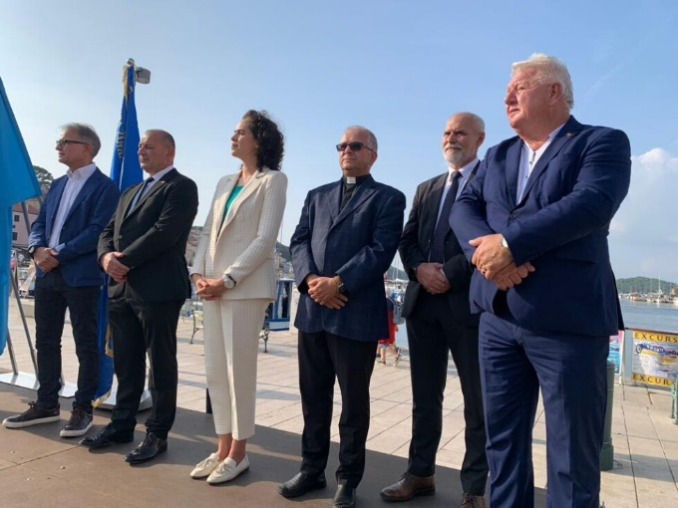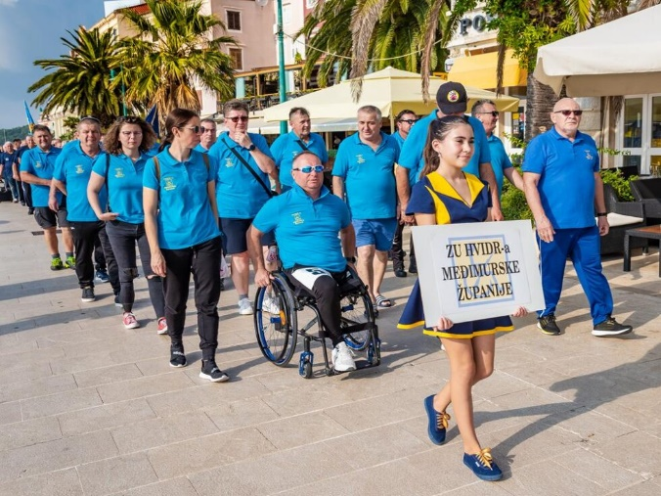
Nakon svečanog otvaranja 13. listopada održana je utrka u invalidskim kolicima ulicom Lošinjskih kapetana do Trga Republike Hrvatske. Prvo mjesto osvojio je dugogodišnji pobjednik, Ivica Vujica, predstavnik HVIDR-a Grada Zagreba. Drugo mjesto osvojio je Alen Ružić iz HVIDR-a Međimurske županije, dok je treće mjesto osvojio Albert Jurković iz HVIDR-a Varaždinske županije. Medalje su najboljim sportašima uručili potpredsjednik Vlade RH i ministar hrvatskih branitelja, Tomo Medved, gradonačelnica Malog Lošinja, Ana Kučić i predsjednik HVIDR-a RH, Josip Đakić.
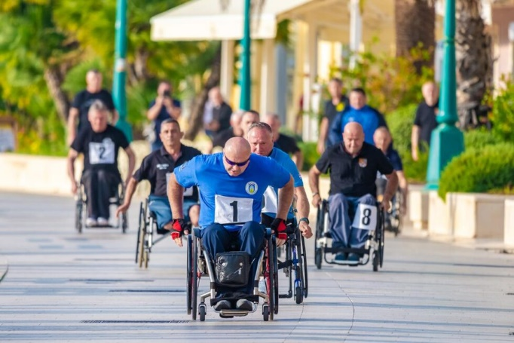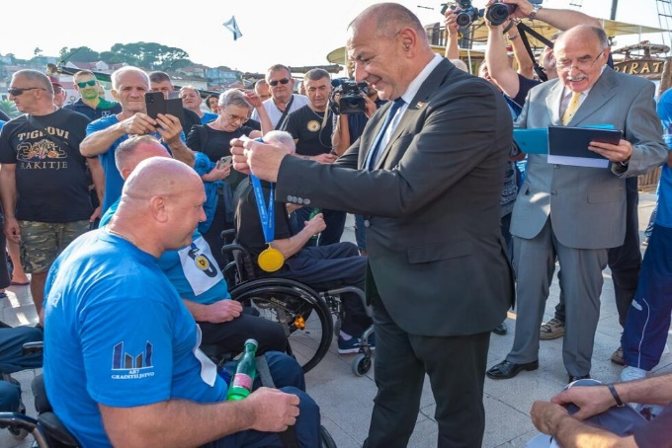
Na završnom natjecanju SŠNIDOR-a sudjelovalo je 1000 sudionika, HRVI-a, sportaša, članova 22 postave: predstavnici najboljih športskih ekipa iz svih županija i ekipa HVIDR-a HVO Herceg Bosne, koji su se natjecali u 9 invalidskih športskih disciplina: boćanje, kuglanje, viseće kuglanje, elektronski pikado, stolni tenis, streljaštvo (zračna puška), šah, športski ribolov i utrka u invalidskim kolicima. Ove godine nije održana samo športska disciplina plivanje, te se nije natjecala ekipa slijepih HRVI-a iz zdravstvenih razloga. Na natjecanju su sudjelovali 100%-tni HRVI i njihova pratnja, suci, provedbeni odbor, izbornici, tijela HVIDR-a RH, predstavnici temeljnih udruga i drugi sudionici.
Nakon cjelodnevnog natjecanja u športskim disciplinama na borilištima u Malom Lošinju, 14. listopada održano je svečano zatvaranje natjecanja, odnosno podjela pehara i medalja najboljim sportašima u dvorani hotela Aurora, sa početkom u 21,00 sati.
Prvo mjesto u ukupnom poretku očekivano je osvojila ekipa HVIDR-a Grada Zagreba sa 164 boda, koja je već tradicionalno zadržala prijelazni pehar SŠNIDOR-a.
Drugo mjesto osvojila je ekipa HVIDR-a Brodsko-posavske županije sa 156 bodova, dok je ekipa Virovitičko-podravske županije sa 149 bodova osvojila treće mjesto. Pehar za fair play ove je godine osvojila ekipa HVIDR-a Šibensko-kninske županije.

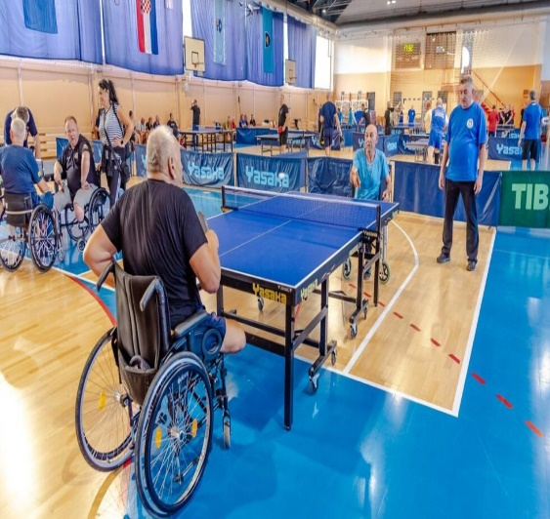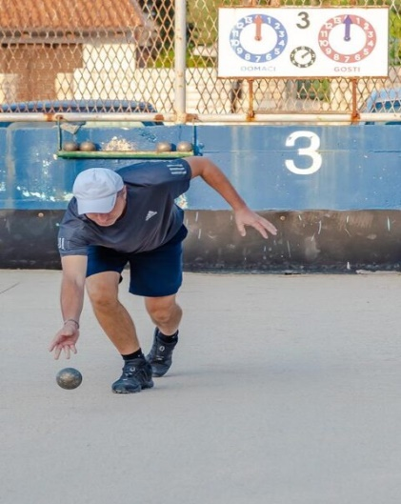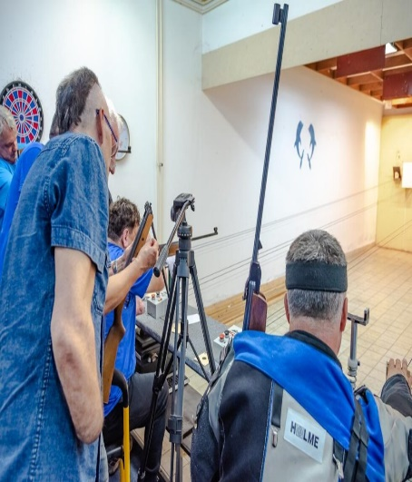
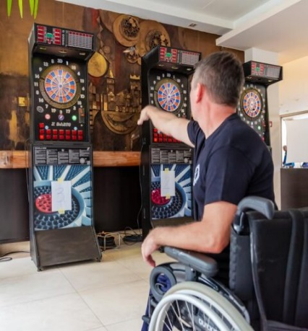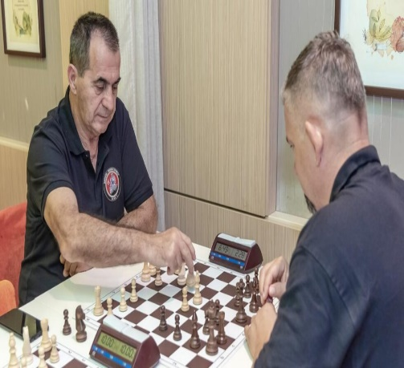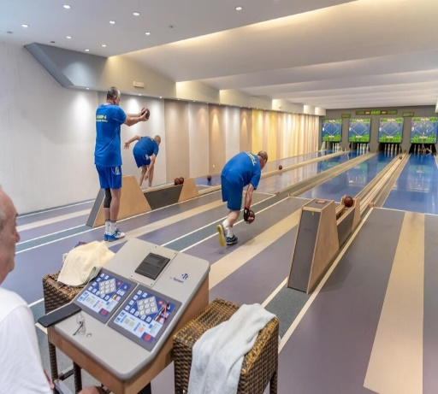
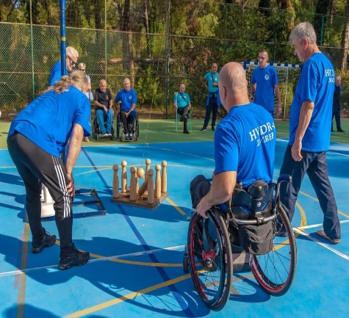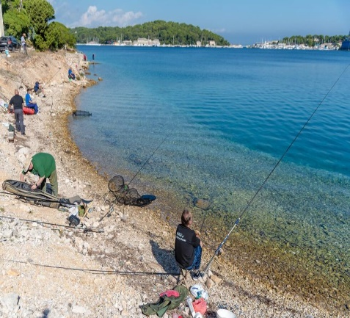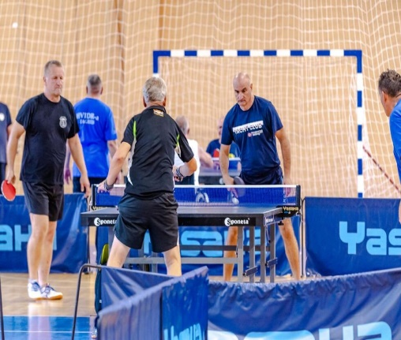
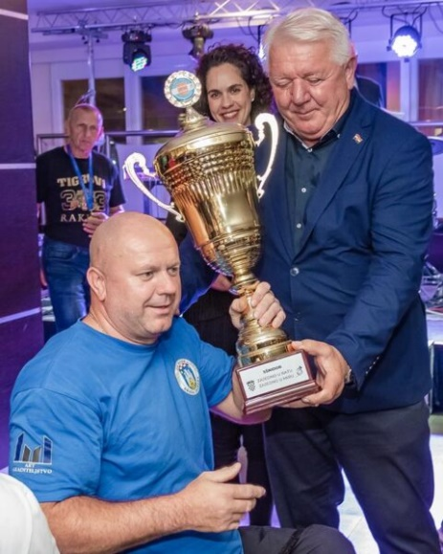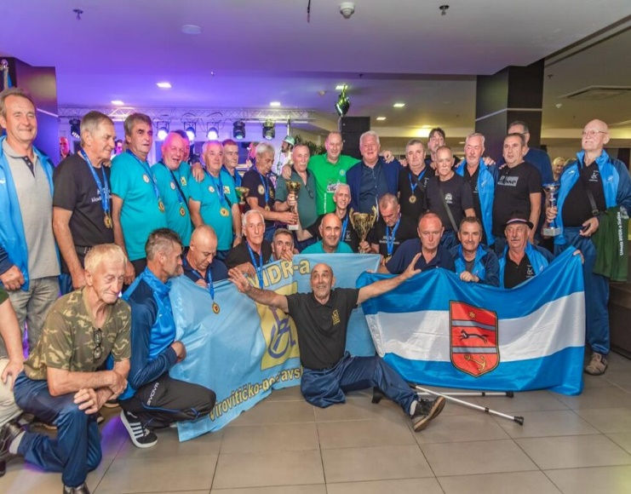

23. Redovni izvještajni Sabor, Tribina i ostale aktivnosti HVIDR-a RH
Mali Lošinj – 13.-14.10.2023.
Temeljem provođenja plana i programa, dana 14. listopada 2023. u Malom Lošinju, održan je 23. Redovni izvještajni Sabor Zajednice županijskih zajednica, udruga i članova HVIDR-a RH.
Sve nazočne delegate pozdravio je predsjednik Sabora i Glavnog odbora HVIDR-a RH, g. Josip Periša, koji je i vodio ovu sjednicu Sabora.
Delegatima Sabora obratili su se izaslanik potpredsjednika Vlade RH i ministra hrvatskih branitelja, g. Ivica Akmadža, glavni tajnik Ministarstva hrvatskih branitelja, te g. Željko Motik, ovlašten za obavljanje poslova ravnatelja Uprave za pravne i stambene poslove Ministarstva hrvatskih branitelja, kao i izaslanica ravnatelja HZMO-a, gđa Đurđica Matešić-Bilobrk, načelnica Odjela za provedbu uredbi europske unije i međunarodnih ugovora o socijalnom osiguranju, Područne službe u Rijeci, koji su istaknuli da im je čast i zadovoljstvo pozdraviti sve nazočne, te su izrazivši spremnost za suradnju, sudjelovanje u raspravi i odgovaranje na pitanja delegata, zaželjeli puno uspjeha u radu Sabora.
Od pozvanih 185, Saboru su nazočila 142 delegata iz svih županija i gradova na području RH, koji su usvojili izvješća o radu Predsjedništva, Glavnog odbora, Nadzornog odbora i Suda časti HVIDR-a RH za 2022. i 2023. godinu (1.-9.), kao i Operativni i financijski plan za 2024. godinu, te su raspravljali o realizaciji Zakona o hrvatskim braniteljima iz Domovinskog rata i članovima njihovih obitelji u cilju povećanja razine osviještenosti, znanja i informiranosti hrvatskih branitelja o njihovim zakonskim pravima i aktivnostima nadležnih državnih tijela u svrhu psihološkog i socijalnog osnaživanja, odnosno podizanja kvalitete življenja hrvatskih branitelja, hrvatskih ratnih vojnih invalida i članova njihovih obitelji.
Podnoseći izvješće o radu HVIDR-a RH za proteklu 2022., te prvih 9 mjeseci 2023. godine, predsjednik g. Josip Đakić iznio je nekoliko najvažnijih aktivnosti kojima se bavila udruga kroz provođenje više velikih projekata, među kojima je i 27. Svehrvatsko natjecanje invalida Domovinskog rata–- 27. SŠNIDOR koje se trenutno održava u Malom Lošinju. Posebice je naglasio važnost provođenja pravne i socijalne zaštite članova udruge, u prilog čemu je istaknuo zadovoljstvo da su nakon više godina napokon usvojeni zahtjevi HVIDR-a RH za ukidanjem Zakona o smanjenju mirovina, te zahtjevi za usklađivanjem odnosno povećanjem osnovice za izračun osobnih invalidnina HRVI-a, koja se nije mijenjala od 2000. godine. Godinama su branitelji bili solidarni sa svim nedaćama koje su mučili državu, a sad je došao red da im se vrati oduzeto. Također je izvijestio i podsjetio nazočne da su otvorena 4 veteranska centra od kojih će jedan od njih obavljati i palijativnu skrb braniteljima. Što se tiče sredstava u proteklom razdoblju, nije zadovoljan iznosima, budući da su nedostatni za provedbu tradicionalnih projekata koji obuhvaćaju veliki broj sudionika, te će troškovi morati podmiriti putem donacija za koje će se osobno angažirati. Ministar hrvatskih branitelja obećao mu je da će u narednom razdoblju doći do odobravanja povećanja sredstava temeljem povisivanja kriterija javnih poziva za financiranje projekata udruga, te vjeruje kako će to biti riješeno u narednom razdoblju. Sve održane aktivnosti i izvješća opisane su u materijalima koji su dostavljeni u prilogu poziva za sjednicu Sabora.
Na kraju redovnog dijela Sabora, provedena je rasprava na kojoj su na pitanja sudionika odgovarali su gore navedeni predstavnici Ministarstva hrvatskih branitelja i Hrvatskog zavoda za mirovinsko osiguranje, posebice o pitanjima u svezi ostvarivanja statusa HRVI-a, rješavanja stambenog zbrinjavanja, kao i pravima iz zdravstvenog i mirovinskog osiguranja, a koja rasprava se nastavila u nastavku programa na sjednici Tribine o realizaciji Zakona o hrvatskim braniteljima i članovima njihovih obitelji iz Domovinskog rata.
Nakon Sabora održana je Tribina HVIDR-a RH o realizaciji Zakona o hrvatskim braniteljima i članovima njihovih obitelji iz Domovinskog rata.
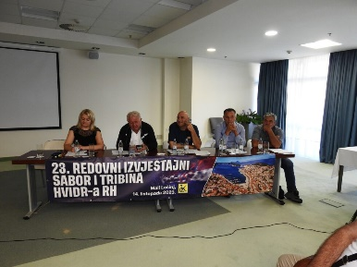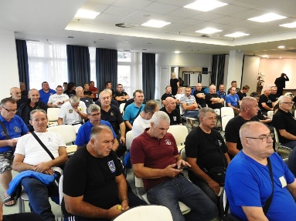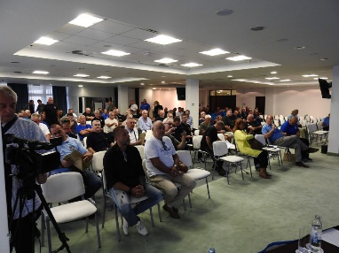
Tema Tribine je bila rasprava o realizaciji odredaba Zakona o hrvatskim braniteljima iz Domovinskog rata i članovima njihovih obitelji (N.N. br.121/17, 98/19 i 84/21), sa posebnim naglaskom na provedbu odredaba o ostvarivanju statusa HRVI-a, radu liječničkih komisija, ostvarivanju prava iz zdravstvenog i mirovinskog osiguranja, realizaciji stambenog zbrinjavanja HRVI-a, radu veteranskih centara, zahtjevima HVIDR-a RH u svezi usklađivanja invalidnina HRVI-a sa porastom plaća u RH, izvješću o odluci Vlade RH o ukidanju 10%-nog smanjenja invalidskih mirovina, pravima pripadnika HVO-a, te ostalim pitanjima o hrvatskim braniteljima i članovima njihovih obitelji.
Tribina je održana nakon sjednice 23. Redovnog izvještajnog Sabora HVIDR-a RH, na kojoj je sudjelovalo 142 sudionika, članova tijela HVIDR-a RH, kao i članova tijela županijskih zajednica i predsjednika udruga na području RH i članova tijela HVIDR-a HVO Herceg-Bosne.
Sve nazočne delegate pozdravio je predsjednik Sabora i Glavnog odbora HVIDR-a RH, g. Josip Periša, koji je i vodio ovu Tribinu.
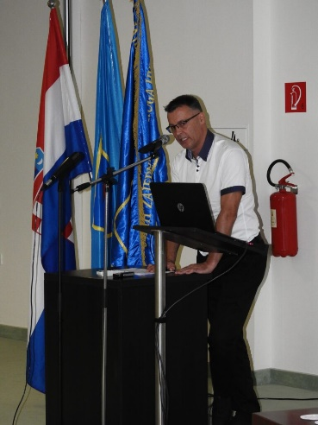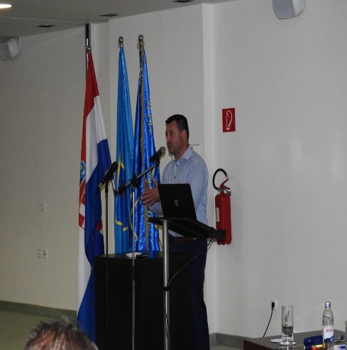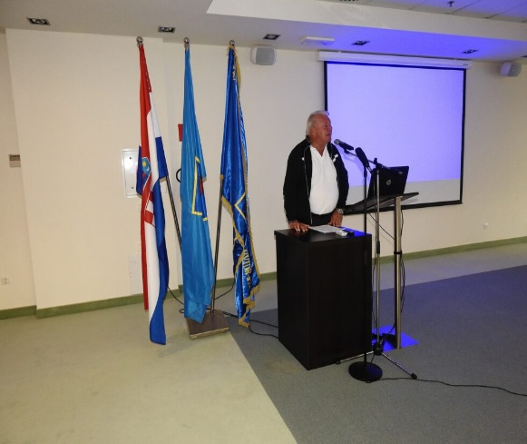
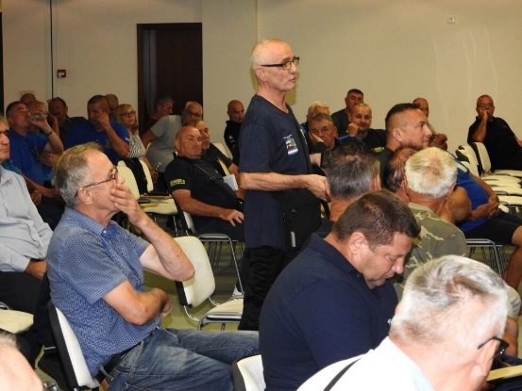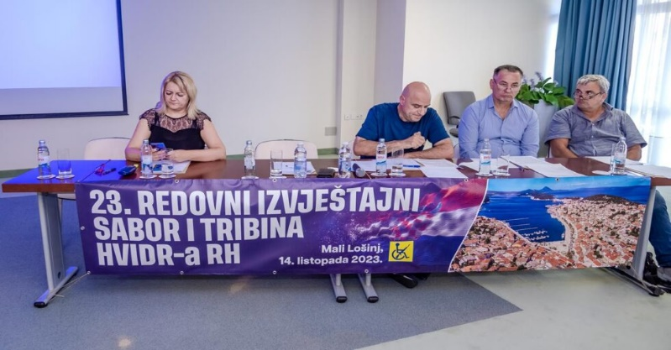
Na pitanja sudionika Tribine odgovarali su izaslanik potpredsjednika Vlade RH i ministra hrvatskih branitelja, g. Ivica Akmadža, glavni tajnik Ministarstva hrvatskih branitelja, te g. Željko Motik, ovlašten za obavljanje poslova ravnatelja Uprave za pravne i stambene poslove Ministarstva hrvatskih branitelja, kao i izaslanica ravnatelja HZMO-a, gđa Đurđica Matešić-Bilobrk, načelnica Odjela za provedbu uredbi europske unije i međunarodnih ugovora o socijalnom osiguranju, Područne službe u Rijeci, te su raspravljali o realizaciji Zakona o hrvatskim braniteljima u cilju povećanja razine osviještenosti, znanja i informiranosti hrvatskih branitelja o njihovim zakonskim pravima i aktivnostima nadležnih državnih tijela u svrhu psihološkog i socijalnog osnaživanja, odnosno podizanja kvalitete življenja hrvatskih branitelja, hrvatskih ratnih vojnih invalida i članova njihovih obitelji.
Posebno su pozdravljene odluke Vlade RH kojima su prihvaćeni dugogodišnji zahtjevi HVIDR-a RH o ukidanju Zakona o smanjenju mirovina ostvarenih po posebnim propisima, kojima je usvojeno ukidanje 10%-tnog smanjenja istih mirovina, među kojima branitelja i članova njihovih obitelji, a koje je uvedeno u vrijeme krize 2010. godine, a koje ukidanje je provedeno u dva navrata i to na način da je 5% ukinuto 1. srpnja, dok će se preostalih 5% ukinuti od 01.01.2024. godine, kada će isti Zakon i prestati važiti.
Također su pozdravljene i izmjene Zakona o doprinosima prema kojima su od 01. travnja 2023. godine, ukinute obveze plaćanja doprinosa na obvezno zdravstveno osiguranje po stopi od 3%, kada je počelo isplaćivanje većeg iznosa neto mirovina hrvatskih branitelja i HRVI-a, te su pozdravljene afirmativne izmjene i dopune Zakona o hrvatskim braniteljima u svezi povećanje osnovice za izračun osobnih invalidnina HRVI-a i ostalih prava u skladu sa porastom plaća i troškova života u RH, a koju osnovicu će svake godine određivati Vlada RH, počevši od 1.1.2024. godine. Izmjene su usvojene u srpnju kroz prvo čitanje Zakona u Hrvatskom saboru.
Međutim, sudionici Tribine su istakli kao velike probleme u ostvarivanju prava na stambeno zbrinjavanje, ostvarivanje prava iz Zakona o obveznom zdravstvenom osiguranju, posebice prava na ortopedska i druga pomagala, dopunsko osiguranje odnosno općenito poskupljenje usluga u zdravstvu, kao i nedovoljnu suradnju sa koordinatorima branitelja u bolnicama, te članovima liječničkih komisija prilikom ostvarivanja statusa HRVI-a, o čemu će se tražiti očitovanja nadležnih institucija. Na kraju su sudionici Tribine istaknuli dobru suradnju između udruga i Ministarstva hrvatskih branitelja, Središnje službe i nadležnih područnih ureda HZMO-a, te su iskazali zadovoljstvo organizacijom, načinom edukacije i kvalitetnom raspravom koja je uvelike doprinijela povećanju njihovog znanja, informiranosti, psihosocijalnog osnaživanja i edukacije o njihovim pravima, kao i aktivnostima Ministarstva i HZMO-a, a posebice mogućnosti prijenosa stečenih znanja njihovim članovima u sustavu HVIDR-a RH i HVIDR-a HVO Herceg-Bosne.
Slijedom provedbe aktivnosti HVIDR-a RH pod nazivom „Branitelji u zajedništvu kroz edukaciju i humanitarne aktivnosti“, dana 13. i 14. listopada 2023. godine u Malom Lošinju, prof.dr.sc. Mirna Andrijašević, Kineziološki fakultet Sveučilišta u Zagrebu, održala je zapaženo interaktivno predavanje pod nazivom „Sport i tjelesna inteligencija“ , te predavanje pod nazivom „Uloga tjelesne aktivnosti i sporta u psihofizičkom i socijalnom zdravlju“.
Na interaktivnim edukacijama sudjelovali su članovi tijela HVIDR-a RH, članovi tijela županijskih zajednica i predsjednici udruga na području RH, kao i članovi tijela HVIDR-a HVO Herceg-Bosne, koji su ovom edukacijom stekli značajna znanja i iskustva o važnosti tjelesne aktivnosti i sporta u sinergiji tjelesne inteligencije u svrhu razvoja psihosocijalnog osnaživanja, podizanja kvalitete življenja radi unaprjeđenja opće zdravstvene sposobnosti i rehabilitacije hrvatskih branitelja nakon stradavanja u Domovinskom ratu.
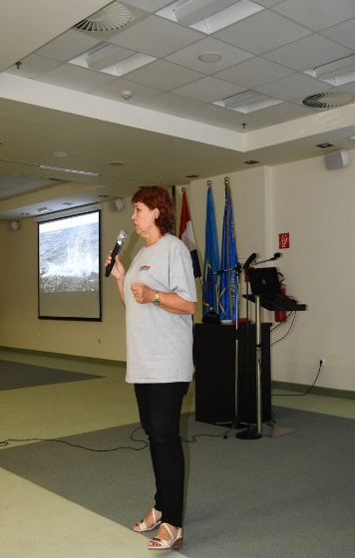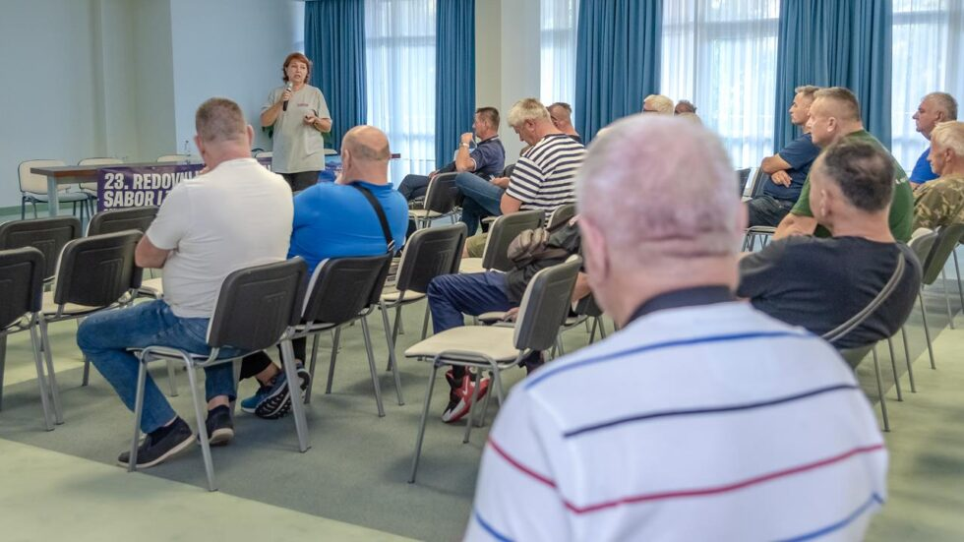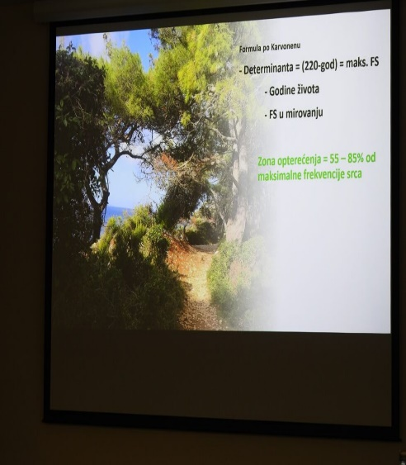
Slijedom provedbe aktivnosti HVIDR-a RH pod nazivom „Suradnja sa udrugom HVIDR-a HVO Herceg-Bosne“, dana 14. listopada 2023. godine u Malom Lošinju, održano je predstavljanje tri knjige u izdanju Hrvatskog memorijalno-dokumentacijskog centra Domovinskog rata: „HVO u obrani Sarajeva 1992.-1993.“, „Domovinski rat i zločini nad Hrvatima u Bosni i Hercegovini 1991.-1995.“ i „Zločini armije BiH nad Hrvatima Središnje Bosne i Sjeverne Hercegovine – svjedočanstva“.
Zapaženo interaktivno predstavljanje knjiga prezentirali su Izv.prof.dr.sc. Ante Nazor, ravnatelj Hrvatskog memorijalno-dokumentacijskog centra Domovinskog rata i doc.dr.sc. Julija Pletikosić – voditeljica Odjela za znanstveno istraživanje.
Na edukaciji su sudjelovali članovi tijela HVIDR-a RH, članovi tijela županijskih zajednica i predsjednici udruga na području RH, kao i članovi tijela HVIDR-a HVO Herceg-Bosne, koji su ovom edukacijom unaprijedili znanja i iskustva o zločinima i njihovim posljedicama, kao i ratnom putu povijesnih postrojbi HVO-a u svezi promicanja istine o Domovinskom ratu u Bosni i Hercegovini.
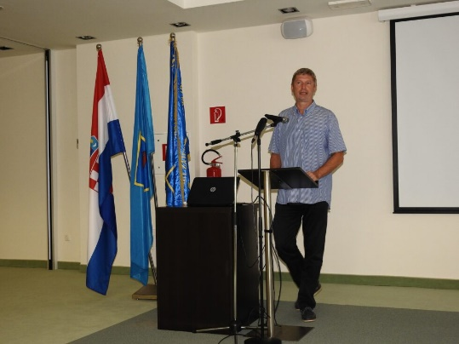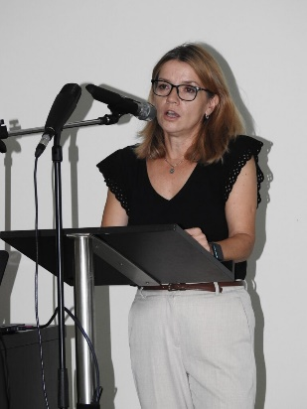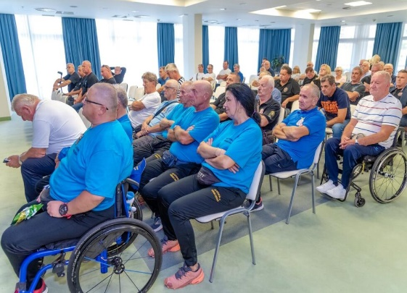
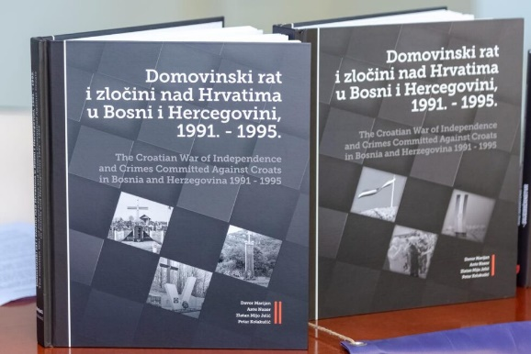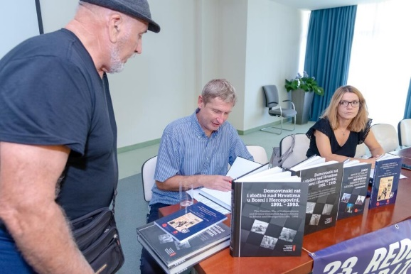
Predsjednik Hrvatskog ronilačkog saveza, g. Kamilo Čuljak, također je 13. Listopada održao predavanje pod nazivom „HRVI u ekološkim akcijama čišćenja podmorja“.
Na edukaciji su sudjelovali članovi tijela HVIDR-a RH, članovi tijela županijskih zajednica i predsjednici udruga na području RH, kao i članovi tijela HVIDR-a HVO Herceg-Bosne, koji su ovom edukacijom stekli značajna znanja i iskustva o iznimnom doprinosu hrvatskih branitelja i stradalnika Domovinskog rata ronilačko ekološkim akcija čišćenja podmorja, zaštite prirodne i kulturne baštine podmorja, pošumljavanja i drugih eko-akcija u svrhu zaštite okoliša i razvoja Zelene Hrvatske, te ujedno njihove rehabilitacije nakon stradavanja u Domovinskom ratu.
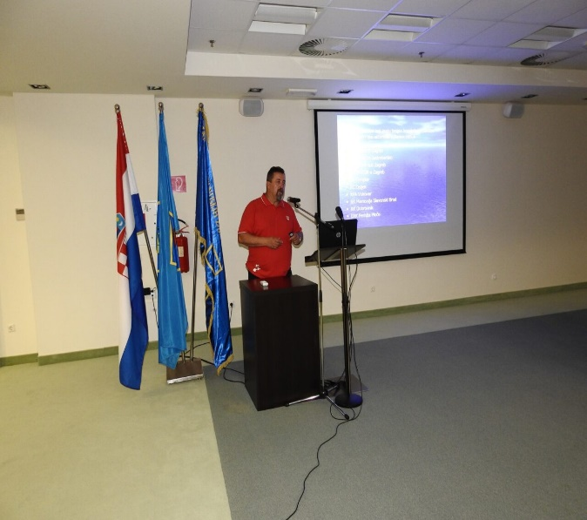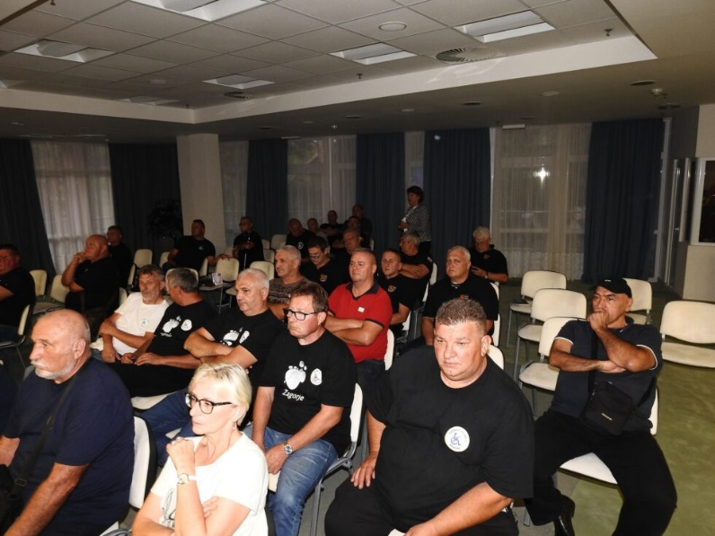

Konferencija 9. Centra znanja za društveni razvoj – 15. 12.2023.

U organizaciji 9. Centra znanja za društveni razvoj u petak 15. prosinca u hotelu Academia u Zagrebu održana je zadnja zajednička konferencija dosadašnjih 14 udruga 9. CZ pod nazivom “Hrvatski branitelji i stradalnici Domovinskog rata – Iskustva iz prošlosti u službi sadašnjosti i budućnosti” koja je obuhvatila tri tematska područja. Na konferenciji su sudjelovali predsjednik HVIDR-a RH, Josip Đakić, te pravna savjetnica i poslovna tajnica HVIDR-a RH.
Konferenciju je otvorila i predstavila njene ciljeve dotadašnja koordinatorica 9. Centra znanja Sandra Rapčak Škomrlj. Na konferenciji su uz predstavnike braniteljskih i stradalničkih udruga koje su bile uključene u 9. CZ sudjelovali i predstavnici Ministarstva hrvatskih branitelja, Grada Zagreba, Hrvatskog Crvenog križa te 8. Centra znanja. Kroz nekoliko prezentacija i izlaganja iz perspektive braniteljskih i stradalničkih udruga, zatim institucija te kroz kvalitetne diskusije, obuhvaćena su iskustva, rezultati, izazovi i promišljanja o ulozi branitelja, stradalnika i institucija u prošlosti, sadašnjosti ali i budućnosti kroz stvaranje institucionalnih i vaninstitucionalnih okvira u području ostvarivanje prava, resocijalizacije, jačanje kvalitete življenja hrvatskih branitelja i stradalnika te njihovog doprinosa cjelokupnom društvu u različitim područjima.
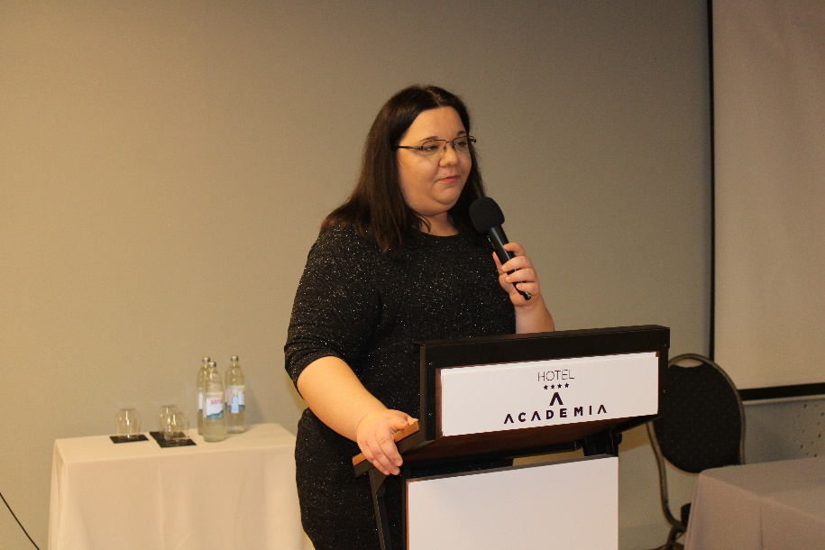

Kroz izlaganja i diskusije u prvom dijelu konferencije istaknuta je i poveznica u iskustvima i izazovima hrvatskih branitelja, stradalnika Domovinskog rata i institucija Republike Hrvatske u području skrbi i resocijalizacije sa aktualnom situacijom vezanom za Ukrajinu i pomoći koju Republika Hrvatska pruža ukrajinskim veteranima i stradalnicima kroz institucije i programe udruga. Iskustva i zapažanja iz perspektive braniteljskih i stradalničkih udruga je iznijela Ljiljana Alvir, zamjenica koordinatorice 9. Centra znanja, a aktivno su se u kroz primjere, stavove i iskustva uključili predsjednik ZUV HGP Siniša Troha, Valentino Rajković, predsjednik HVIDR-a NZ-Istok, NZ-Zapad, te drugi predstavnici braniteljskih i stradalničkih udruga.
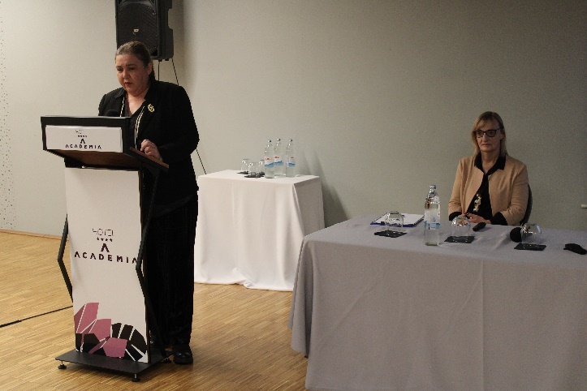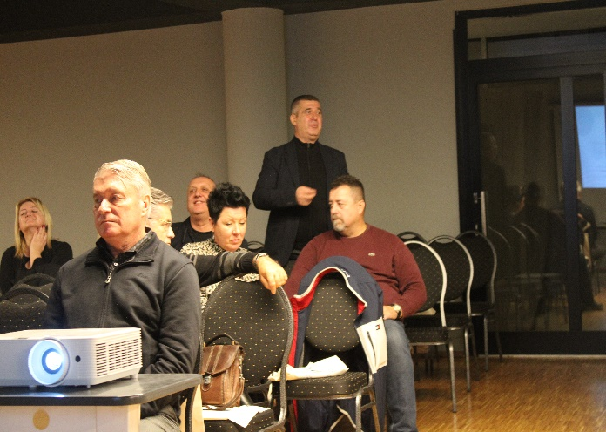

Marijana Tkalec, načelnica Sektora za skrb o hrvatskim braniteljima iz Domovinskog rata i očuvanje vrijednosti Domovinskog rata prezentirala je aktivnosti i programe koje provodi Ministarstvo hrvatskih branitelja kroz zakonske okvire, veteranske centre, financiranje projekata, programa i aktivnosti udruga, braniteljskih zadruga te druge oblike aktivnog djelovanja u području jačanja kvalitete življenja hrvatskih branitelja i stradalnika Domovinskog rata, ali i aktivne podrške stradalnicima iz Ukrajine koji borave u Republici Hrvatskoj.
Vesna Krivošić, voditeljica Nacionalne službe traženja Hrvatskog Crvenog križa je sudionicima konferencije predstavila mandat, ulogu, uključenost i postignuća te izazove Hrvatskog Crvenog križa kao i Međunarodnog Crvenog križa te polumjeseca, u aktivnom sudjelovanju u rješavanju humanitarnih pitanja vezanih uz Domovinski rat i nakon njega, kao i kroz kontekst ratova i humanitarnih kriza u drugim područjima.
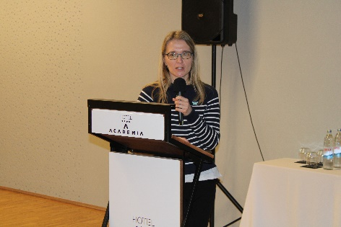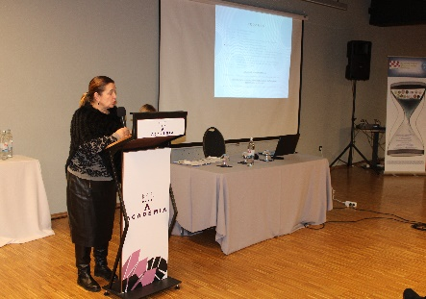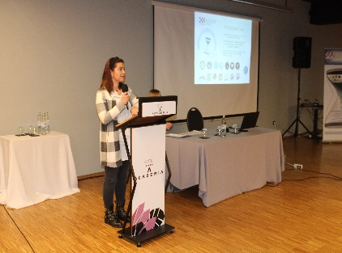

Podršku konferenciji i aktivnostima koje provode braniteljske i stradalničke udruge su ispred ureda nadležnog za branitelje Grada Zagreba dale Martina Gusić i Milena Suknaić.
U drugom dijelu konferencije fokusiranom na višeprogramsko povezivanje Centara znanja Ratmir Džanić je prezentirao rad, djelovanje, iskustva te izazovi sa kojim se susreće 8. Centra znanja u svom području djelovanja sa posebnim naglaskom na inkluzivni prijevoz osoba sa invaliditetom koji je relevantan i za stradalnike Domovinskog rata. Ujedno je predstavio digitalne rješenja za osobe s invaliditetom.
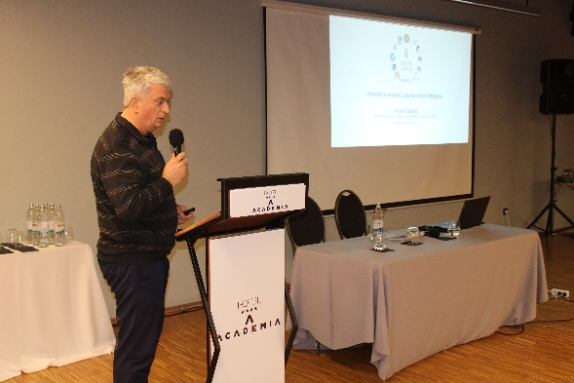

Kroz treći dio konferencije koji je bio posvećen raspravi o uključivanju i doprinosu organiziranog civilnog društva u stvaranju uključive i solidarne, digitalne te zelene i održive Hrvatske, prezentirana je Analiza nacionalne razvojne strategije RH do 2030. godine, a koju je u ime 9. Centra znanja prezentirala Danijela Perić.
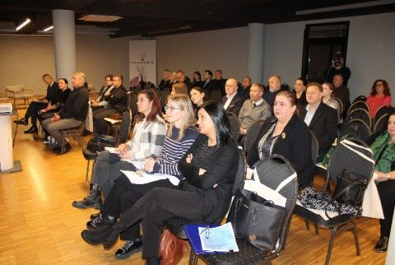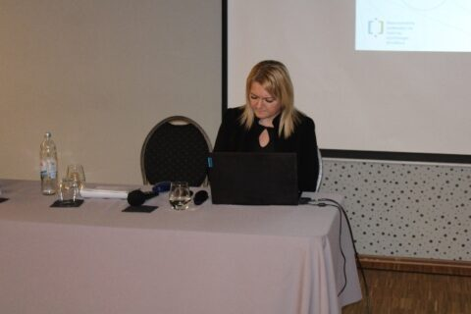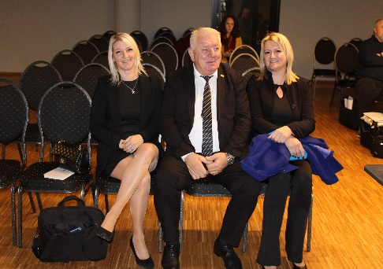

Posebnu pažnju na konferenciji privukle su prezentacije i kratki filmovi „ Resocijalizacija ratnih veterana i razmjena iskustava“ koju je pripremila Braniteljska zadruga za avanturistički turizam „Patriot“, a predstavila Sandra Rapčak Škomrlj; Projekt „Boranka“ koji je prezentirao Dan Špicer iz Saveza izviđača Hrvatske kao partner Udruzi hrvatskih dragovoljaca Domovinskog rata te video-uradak Ministarstva hrvatskih branitelja o rehabilitaciji u okviru veteranskih centara.
Sudionici su pokazali iznimno zanimanje za prezentaciju Nenada Andrašeka iz UHDDR-a pod nazivom Digitalna transformacija „Primjena programskog rješenja POM-PRO“ te iskazali želju za povezivanjem i suradnjom na razvoju sličnih programa. Kroz navedenu prezentaciju predstavljen je program iz područja digitalizacije koji primjenjuje navedena udruga, a koji bi mogle primijeniti i ostale organizacije civilnoga društva u svojem radu.
Kroz izlaganja i rasprave su proizišli i zaključci konferencije:
Hrvatski branitelji su sudjelovanjem u obrani od agresije na Republiku Hrvatsku i oslobađanju okupiranih područja u Domovinskom ratu temelj slobodne, neovisne i suverene Republike Hrvatske, njenih institucija i zakonodavnih okvira koji su omogućili slobodno djelovanje i razvoj civilnog društva u Republici Hrvatskoj.
Hrvatski branitelji i stradalnici Domovinskog rata su uz veliki doprinos rješavanju posljedica agresije na Republiku Hrvatsku dali i daju nemjerljiv doprinos rješavanju posljedica poplava, potresa, pandemije i drugih izazova sa kojima se susreće cjelokupno hrvatsko društvo te su time pokazali solidarnost prema društvenoj zajednici u kojoj žive i djeluju.

Hrvatski branitelji i stradalnici Domovinskog rata kroz uključenost u sve segmente društva daju veliki doprinos stabilnosti i razvoju Republike Hrvatske, njenom prosperitetu i ugledu u okruženju u kojem se nalazi kao i u asocijacijama u koje je uključena, sa naglaskom na članstvo u EU.
Unatoč izazovima sa kojima se susreću i još uvijek neriješenim pitanjima koja su posljedica sudjelovanja i stradanja u Domovinskom ratu, branitelji i stradalnici Domovinskog rata stečena iskustva, znanja i vještine primjenjuju za dobrobit šire zajednice te isto prenose unutar Republike Hrvatske, ali i izvan njenih granica, kao profesionalan, solidaran i odgovoran odnos prema drugima.
Hrvatski branitelji i stradalnici Domovinskog rata kroz organizirano djelovanje u okviru civilnog društva doprinose razvoju i jačanju uloge civilnog društva u području jačanja kvalitete življenja, resocijalizaciji, praćenju i jačanju javnih politika, razvoju uključive i solidarne, digitalne te zelene i održive Hrvatske kroz Nacionalnu razvojnu strategiju Republike Hrvatske do 2030. godine.
Hrvatski branitelji i stradalnici Domovinskog rata će kroz jačanje suradnje i partnerskih odnosa u okviru organiziranog civilnog društva, sa naglaskom na područje u kojem djeluju i organizacije civilnog društva koje okupljaju korisnike, nastaviti doprinositi institucionalnom i izvaninstitucionalnom rješavanju izazova vezanih uz posljedice Domovinskog rata i aktivno sudjelovati u razvoju zelene, digitalne, solidarne i održive Republike Hrvatske i stvaranju pretpostavki za sustavnu inkluziju te primjenjivati i prenositi stečena iskustva, znanja i vještine za dobrobit cjelokupne zajednice, ali i izvan okvira Republike Hrvatske. Konferencija je održana uz financijsku podršku Nacionalne zaklade za razvoj civilnog društva kroz Sporazum o razvojnoj suradnji u području Centara znanja za društveni razvoj.

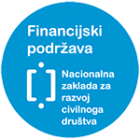
Zajednica županijskih zajednica, udruga i članova HVIDR-a RH je Centar znanja za društveni razvoj u području unaprjeđenja kvalitete življenja hrvatskih branitelja iz Domovinskog rata u okviru Razvojne suradnje sa Nacionalnom zakladom

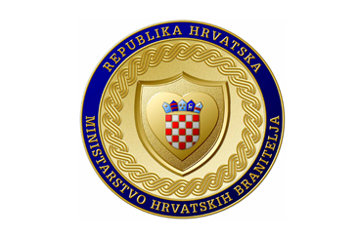

HVIDR-a RH
Galovićeva 10, 10000 Zagreb Hrvatska
tel 01 2395 104
email:hvidra.rh@hvidra.hr
hvidra.rh@gmail.com
www.hvidra.hr

